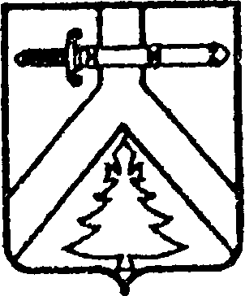

АДМИНИСТРАЦИЯ КОЧЕРГИНСКОГО СЕЛЬСОВЕТА

КУРАГИНСКОГО РАЙОНА КРАСНОЯРСКОГО КРАЯ

ПОСТАНОВЛЕНИЕ

17.05.2021 с. Кочергино № 15-п

О продлении отопительного периода 2020-2021 гг.

для потребителей тепловой энергии на территории

муниципального образования Кочергинский сельсовет

В соответствии со статьей 14 Федерального закона от 06 октября 2003 года № 131-ФЗ «Об общих принципах организации местного самоуправления в Российской Федерации», с правилами и нормами технической эксплуатации жилищного фонда, утвержденными постановлением Государственного комитета Российской Федерации по строительству и жилищному комплексу от 27 сентября 2003 года № 170, руководствуясь уставом муниципального образования Кочергинский сельсовет, в целях обеспечения оптимального температурного режима в жилых домах и общественных зданиях на территории муниципального образования Кочергинский сельсовет, ПОСТАНОВЛЯЮ:

1. Продлить отопительный период 2020-2021 гг. для населения и прочих потребителей тепловой энергии, пользующихся централизованным отоплением на территории МО Кочергинский сельсовет с 17.05.2021 г. до 21.05.2021 г.

2. Рекомендовать руководителям государственных, муниципальных и других предприятий, имеющих на балансе автономные котельные, строго соблюдать температурные графики эксплуатации оборудования для обеспечения температуры воздуха в помещениях на протяжении отопительного периода .

3. Контроль за исполнением данного постановления оставляю за собой.

4. Постановление вступает в силу со дня, следующего за днем его опубликования в печатном издании «Кочергинский вестник».

Глава сельсовета Е.А.Мосягина